 | Министерство образования и науки Российской Федерации  Федеральное государственное автономное образовательное учреждение высшего образования  «Уральский федеральный университет имени первого Президента России Б. Н. Ельцина»

Институт радиоэлектроники и информационных технологий – РтФ

Лабораторная работа № 5 «Введение в функциональное программирование и Stream API»

Выполнил:
Резов Дмитрий РИМ-150950

г. Екатеринбург
2026 г.
Оглавление
Введение 3
Цель работы: 3
Ход Работы 4
1. Выполнение примеров. 4
2. Задания на самостоятельную работу. 6
Ссылка на репозиторий git. 11
Выводы 12

Введение

Цель работы:
Получить представление о функциональном программировании и Stream API.

Ход Работы

Выполнение примеров.

- Пример 1. Напишите функцию, которая принимает на вход массив целых чисел и возвращает новый массив, содержащий только четные числа из исходного массива.
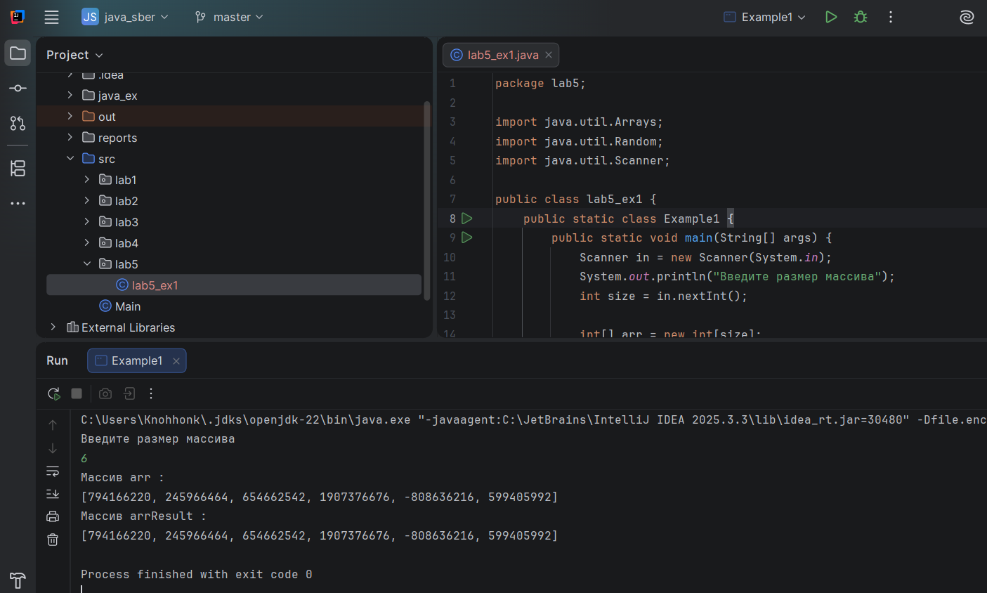
Рисунок 1 – результат выполнения кода примера 1.
- Пример 2. Напишите функцию, которая принимает на вход два массива целых чисел и возвращает новый массив, содержащий только те элементы, которые есть в обоих массивах.
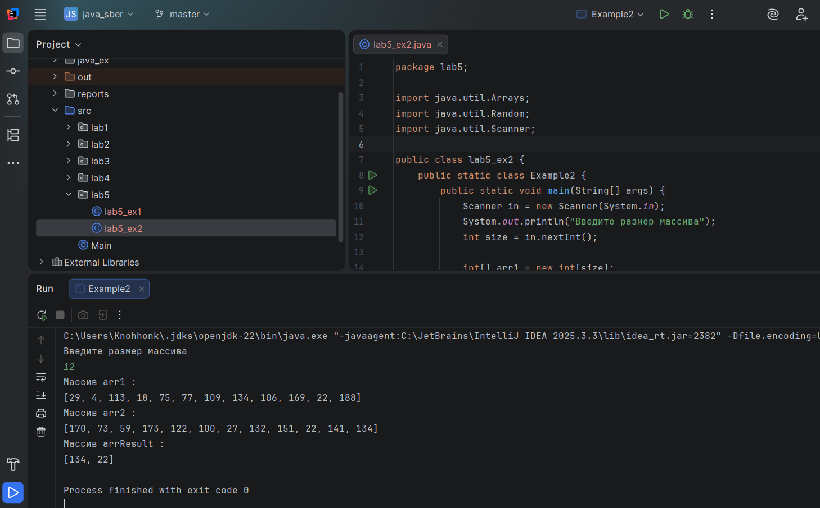
Рисунок 2 – результат выполнения кода примера 2.
- Пример 3. Напишите функцию, которая принимает на вход список строк и возвращает новый список, содержащий только те строки, которые начинаются с большой буквы.
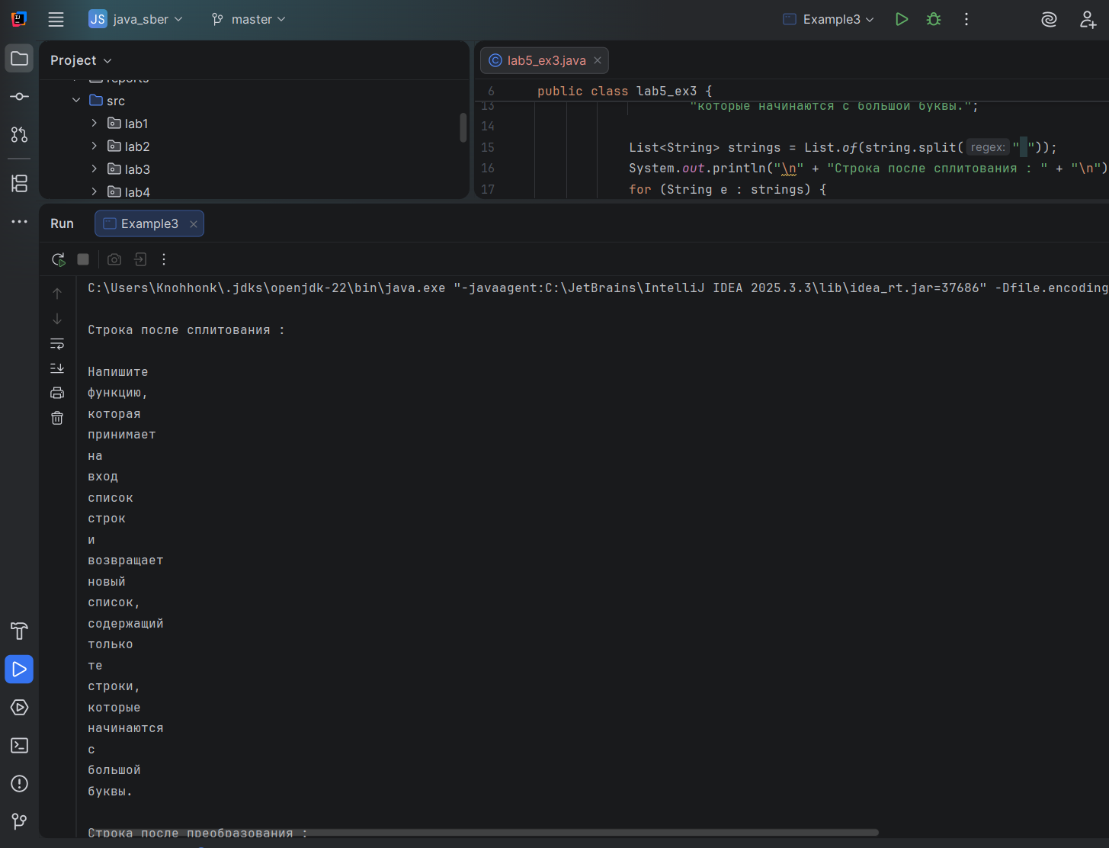
Рисунок 3 – результат выполнения кода примера 3.

Задания на самостоятельную работу.
2.2-4 Задания 2-3-4.
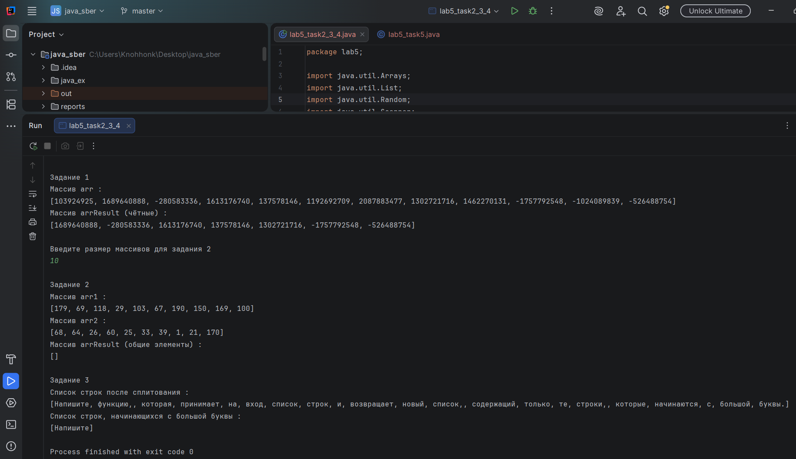
Рисунок 4 – результат выполнения программы для заданий 2-3-4.

2.5 Задание 5.
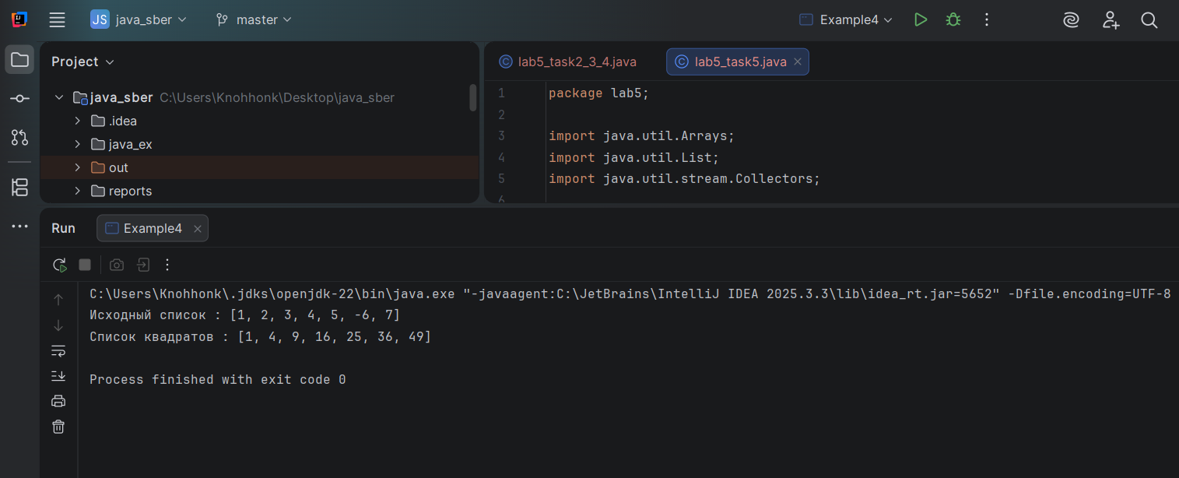
Рисунок 5 – результат выполнения программы для задания 5.

2.6 Задание 6.
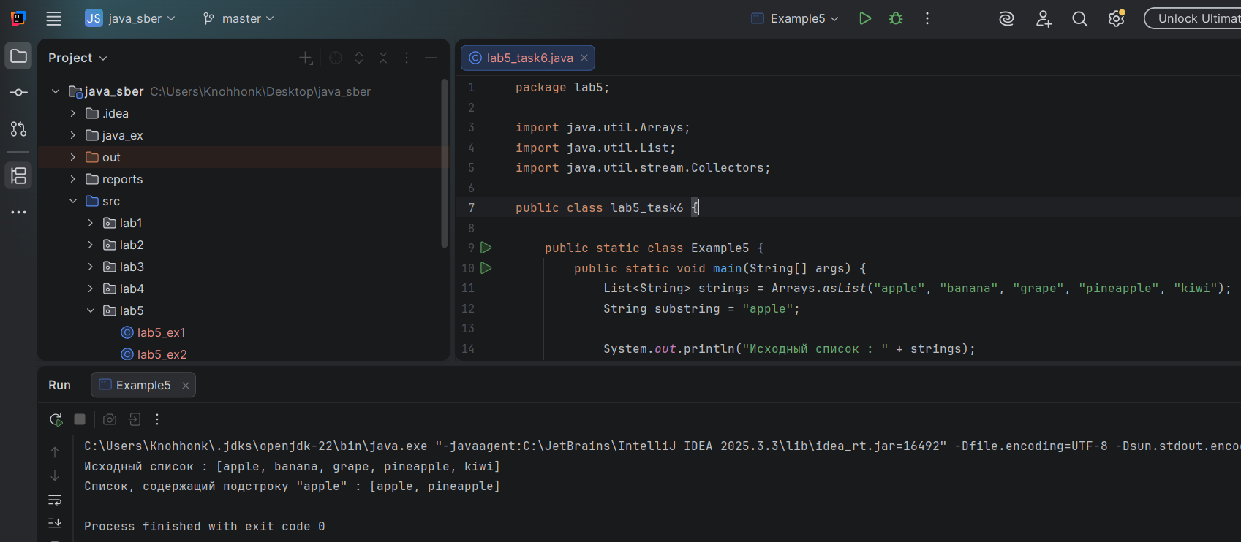
Рисунок 6 – результат выполнения программы для задания 6.

2.7 Задание 7.
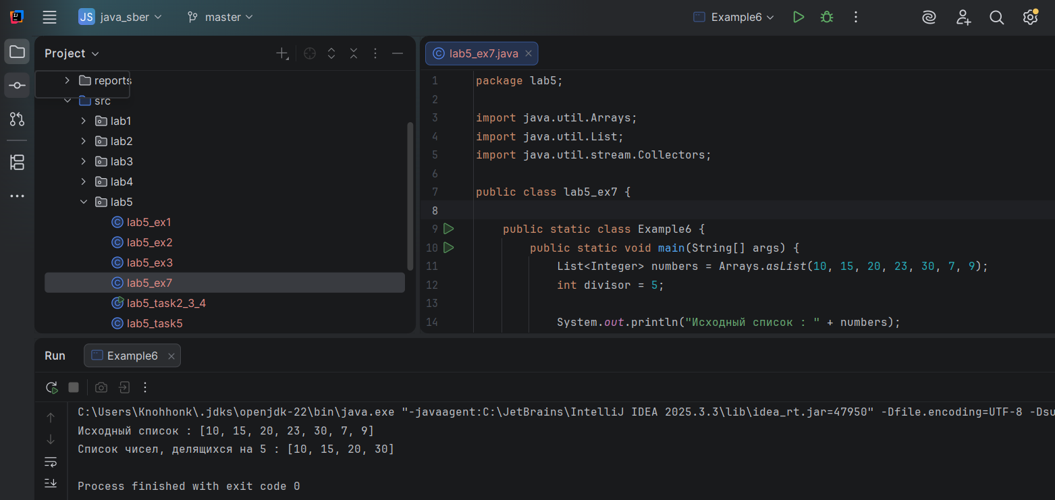
Рисунок 7 – результат выполнения программы для задания 7.

2.8 Задание 8.
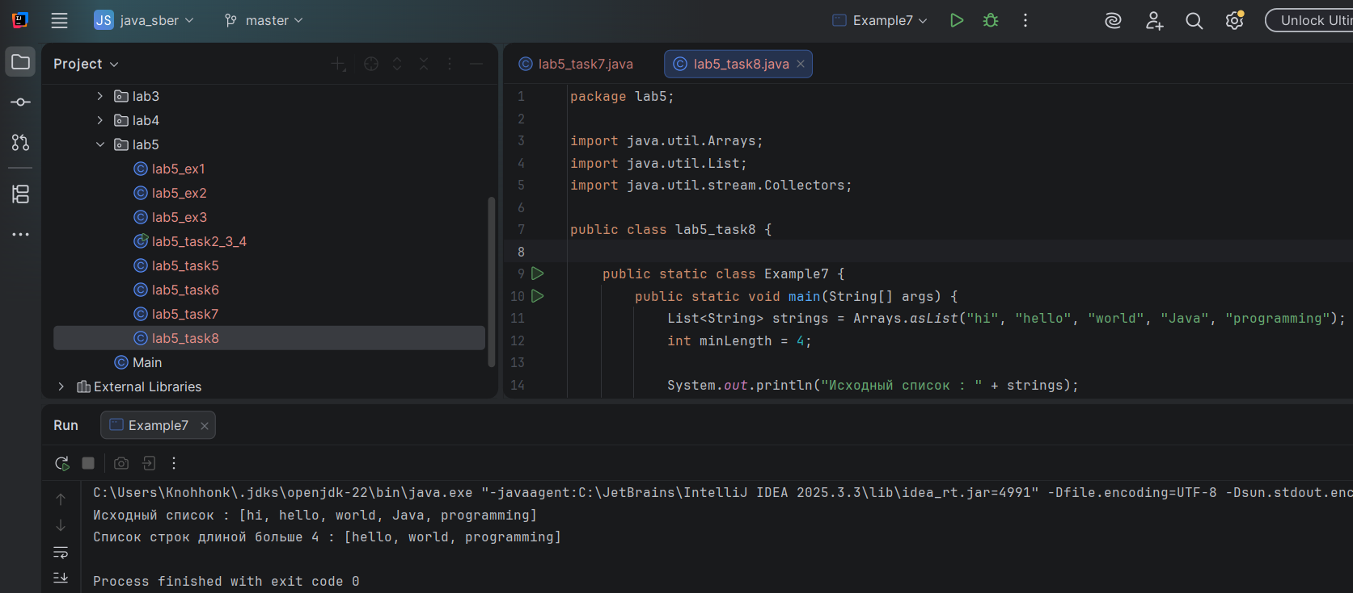
Рисунок 8 – результат выполнения программы для задания 8.

2.9 Задание 9.
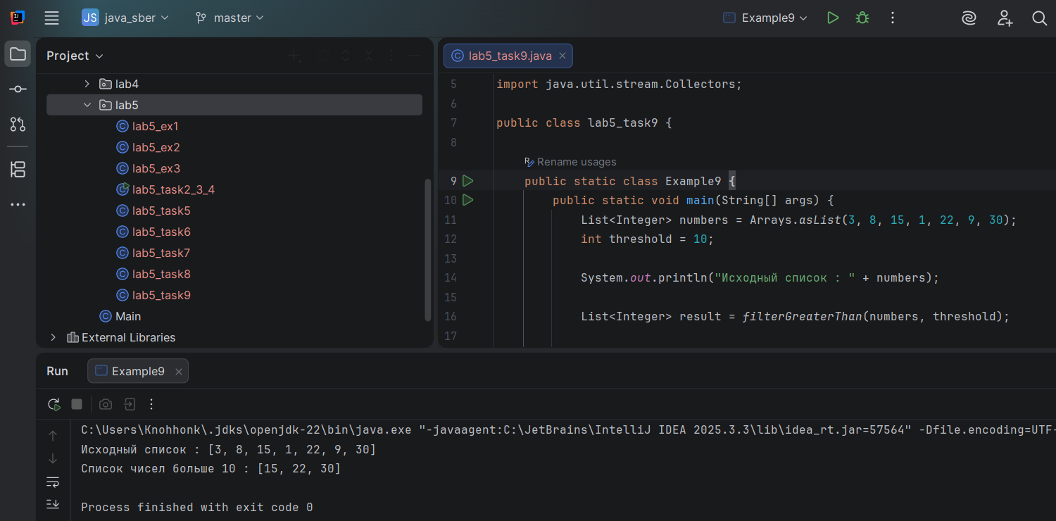
Рисунок 9 – результат выполнения программы для задания 9.

2.10 Задание 10.
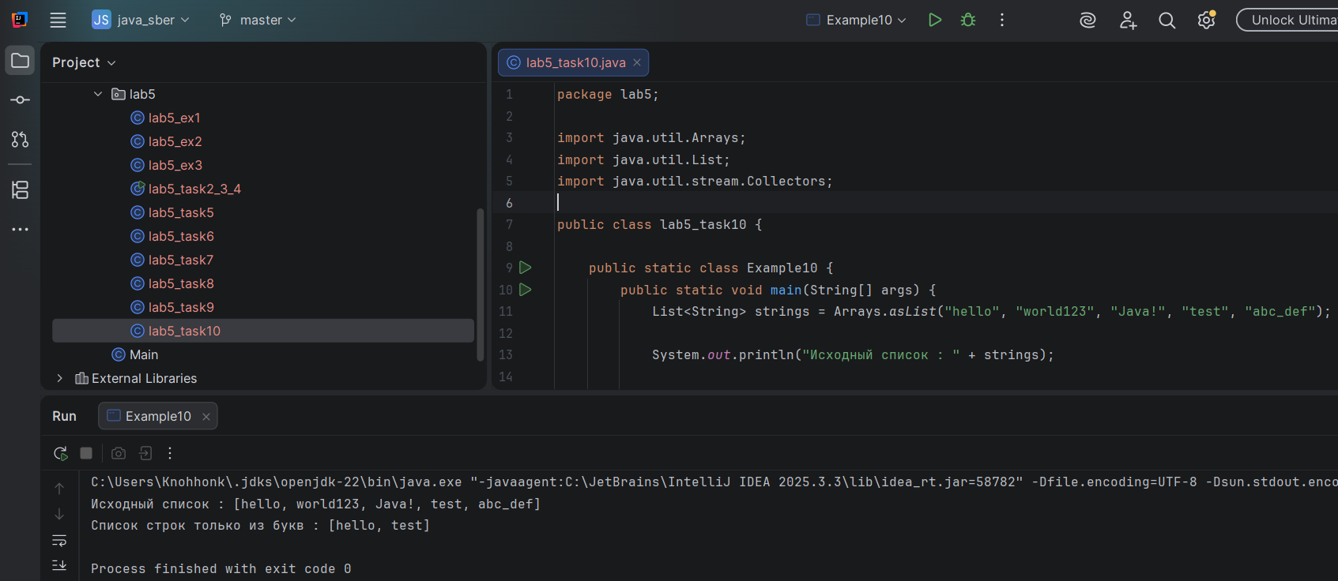
Рисунок 10 – результат выполнения программы для задания 10.

2.11 Задание 11.
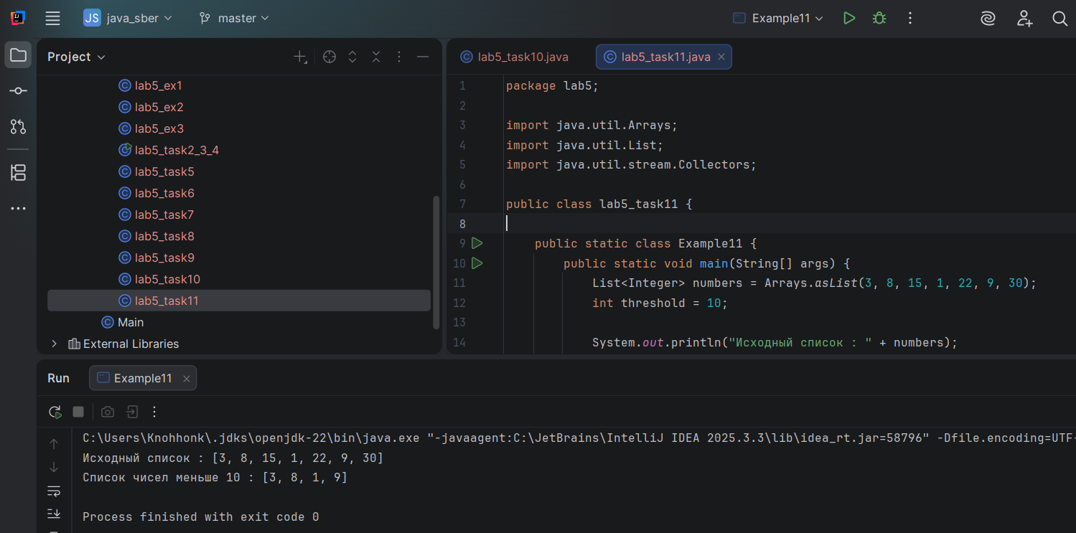
Рисунок 11 – результат выполнения программы для задания 11.

2.12 Задание 12.
Задача 1079. Максимум.
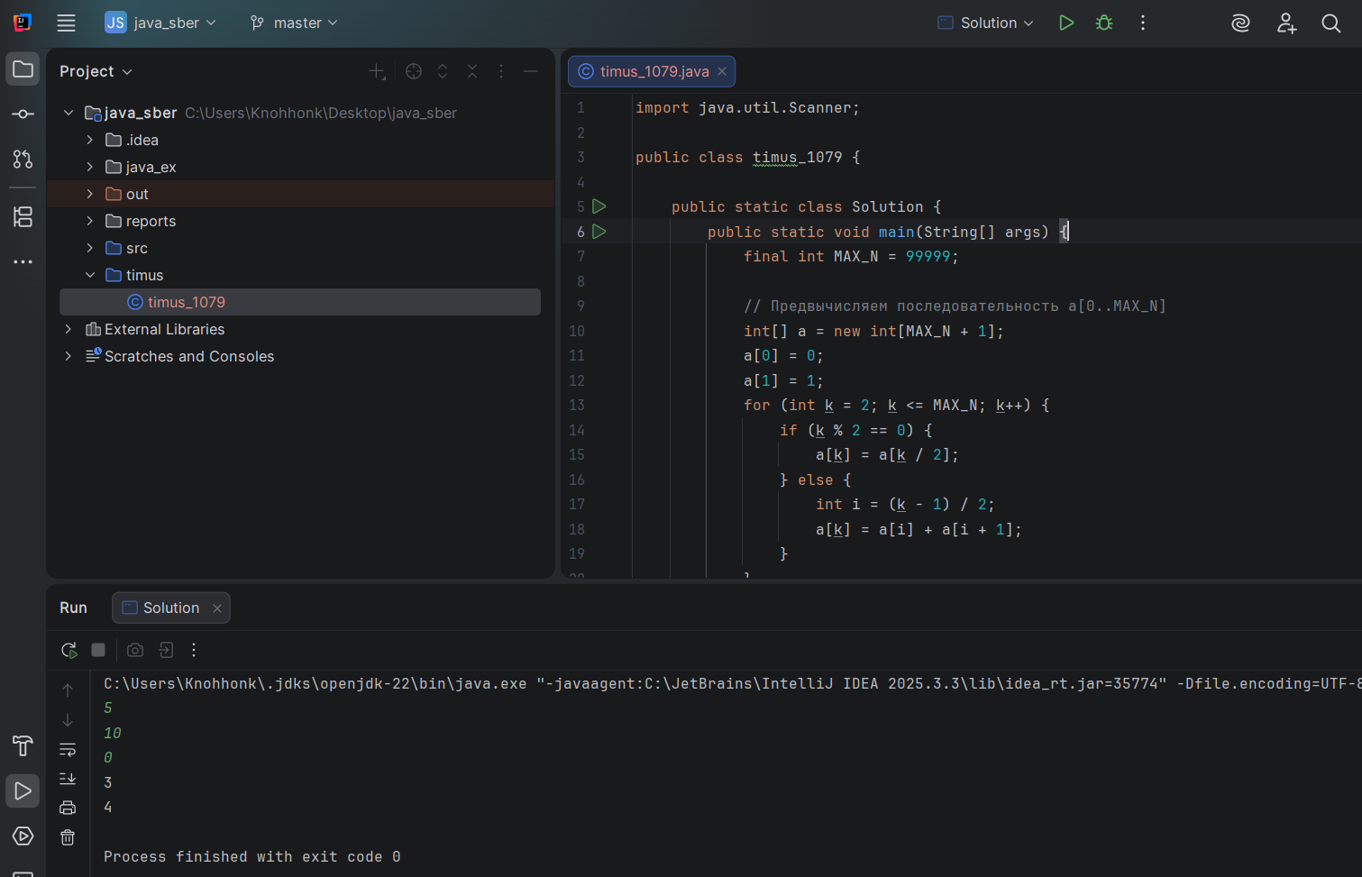
Рисунок 12 – решение задачи 1079.

Задание 1306. Медиана последовательности.
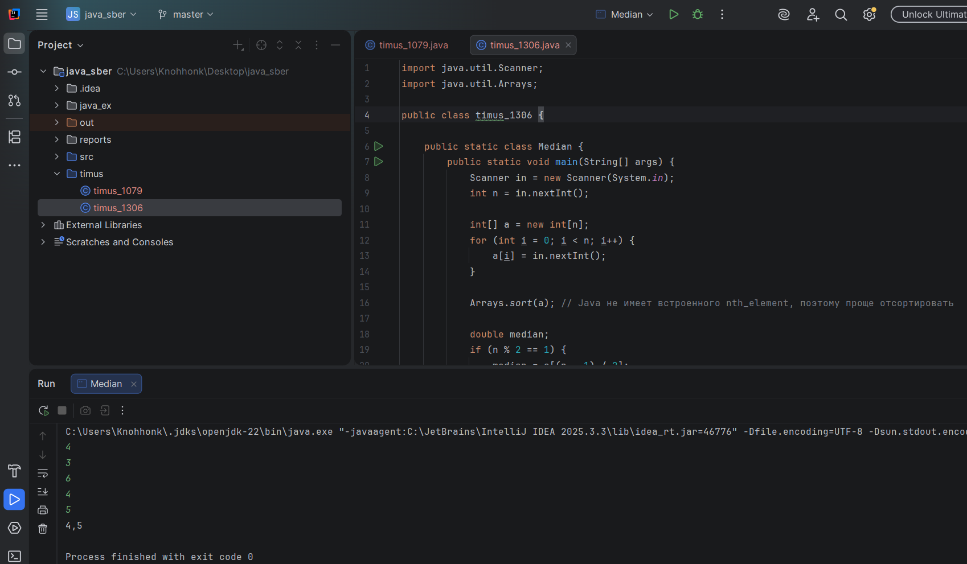
Рисунок 13 – решение задачи 1306.

Ссылка на репозиторий git.

Ссылка - Knohhon/java_sber

Выводы
В ходе выполнения лабораторной работы были реализованы функции фильтрации и преобразования коллекций с использованием Stream API языка Java — отбор чётных чисел, поиск общих элементов двух массивов, фильтрация строк по различным критериям (заглавная буква, наличие подстроки, длина, состав символов) и фильтрация/преобразование чисел по условиям (кратность, сравнение с порогом, возведение в квадрат). Практика показала, что Stream API позволяет компактно и декларативно выражать операции над данными без явных циклов: методы filter, map и collect в сочетании с лямбда-выражениями сокращают объём кода и повышают его читаемость по сравнению с императивным подходом. Также был получен опыт работы с генерацией случайных данных через класс Random и вводом данных через Scanner, что закрепило понимание базовых конструкций для тестирования написанных функций.

